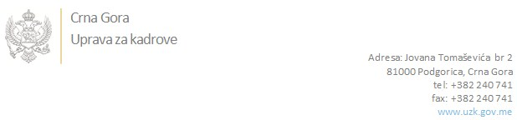

Br: 02/1-100/20-5788/3 12. novembar 2020. godine

U skladu sa članom 47 Zakona o državnim službenicima i namještenicima ("Službeni list CG", br. 2/18 i 34/19), a na osnovu Izvještaja o provjeri kandidata od 02/1-100/20-5788/1 od 12.11.2020. godine, Uprava za kadrove utvrdila je

**LISTU ZA IZBOR KANDIDATA**

Po javnom oglasu br. 02/1-100/20-4709/2, objavljenom 02.10.2020. godine, za potrebe **Uprave javnih radova**, za radna mjesta:

**1. Viši/a savjetnik/ca III, Odsjek za tehničku pripremu,Sektor za planiranje i tehničku pripremu**  - Izvršilaca: 1, na neodređeno vrijeme, - VII1 nivo kvalifikacije obrazovanja, fakultet iz oblasti tehničko-tehnoloških nauka-građevinarstvo, ostale inženjerske nauke, eletrotehnika, elektronika:

**ELZANA HUSOVIĆ - ostvareni broj bodova 19.70**

**2. Viši/a savjetnik/ca III, Odsjek za kontrolu kvaliteta dokumenata, Sektor za ugovaranje i kontrolu kvaliteta dokumenata**  - Izvršilaca: 1, na neodređeno vrijeme, - VII1 nivo kvalifikacije obrazovanja, fakultet iz oblasti tehničko-tehnoloških nauka-ostale inženjerske nauke:

**DIANA KOVAČEVIĆ - ostvareni broj bodova 19.77**

**VELIMIR JAŠOVIĆ - ostvareni broj bodova 15.60**

Odluka o izboru kandidata donosi se u skladu sa članom 48 Zakona o državnim službenicima i namještenicima ("Službeni list CG", br. 2/18 i 34/19), i dostavlja Upravi za kadrove najkasnije u roku od deset dana od dana prijema liste za izbor kandidata.

**Svetlana Vuković**

**D I R E K T O R I C A**

Dostavljeno:

- Upravi javnih radova

- a/a